Classe de Terminale
Activité documentaire
Spectre d'une étoile lointaine
Document 1 : La mission GAIA (sources : http://smsc.cnes.fr/GAIA/Fr/ et http://sci.esa.int/gaia/)
La mission GAIA de l'ESA va démarrer le 20 novembre 2013 avec le lancement d'un satellite dont l'une des missions sera de caractériser de l'ordre d'un milliard d'étoiles de notre galaxie. Pour ce faire, GAIA est doté d'un spectromètre, le RVS (Radial Velocity Spectrometer), qui permettra l'acquisition de spectres pour chacune de ces étoiles en se concentrant sur une bande de longueur d'ondes couvrant le domaine 847-874 nm, c'est-à-dire aux alentours du triplet infrarouge du Ca⁺.
Ce triplet est d'intérêt en astrophysique car il permet de remonter à certains paramètres physiques des étoiles, notamment la vitesse radiale c'est-à-dire la vitesse à laquelle une étoile s'éloigne ou se rapproche de la Terre.

Document 2 : spectre de l'étoile HD173667
(données issues de l'instrument NARVAL installé au Télescope Bernard Lyot du Pic du Midi)
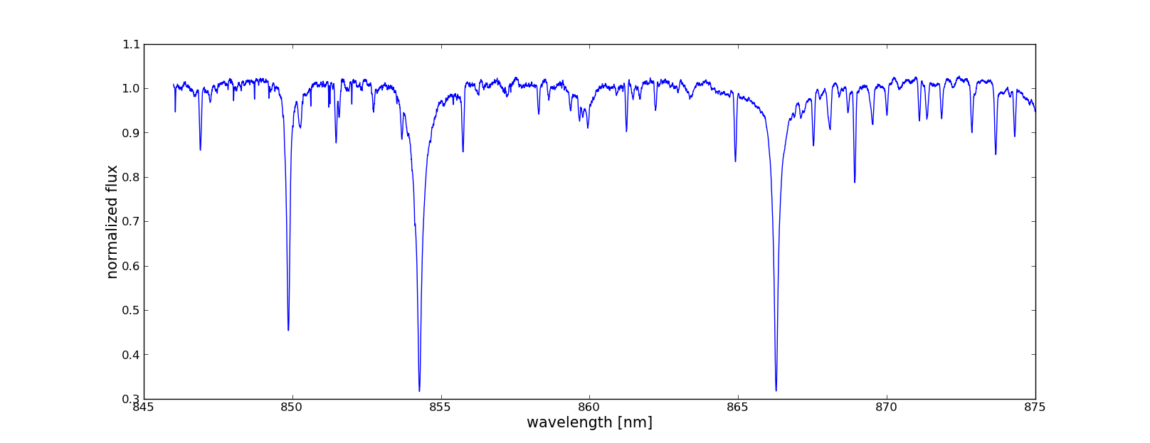
Le graphique ci-dessus représente le spectre de l'étoile HD173667 entre 845 nm et 875 nm. On a réalisé un zoom sur les 3 principales raies du triplet IR du Ca⁺ (ci-dessous).
A l'observation de ce spectre, on peut déterminer si cette étoile s'éloigne ou se rapproche de la Terre. En effet la longueur d'onde observée se décale du fait de l'effet Doppler-Fizeau et ce décalage permet de calculer la vitesse radiale de l'étoile.
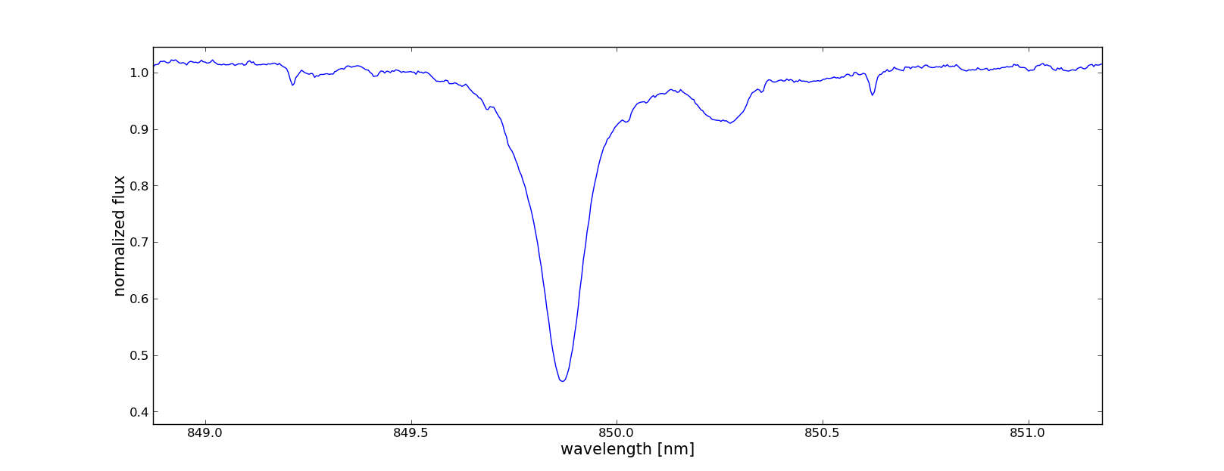
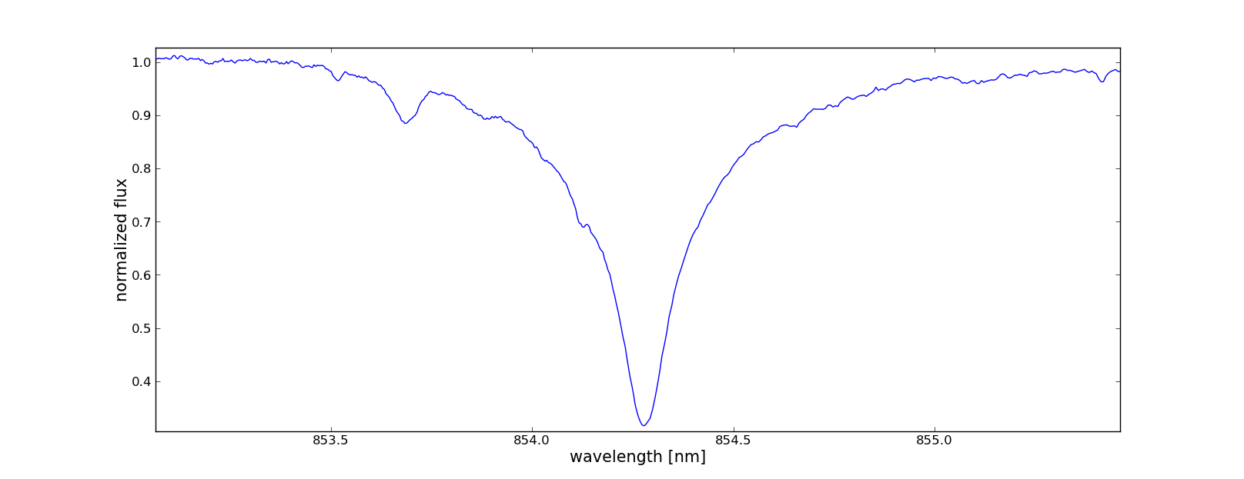
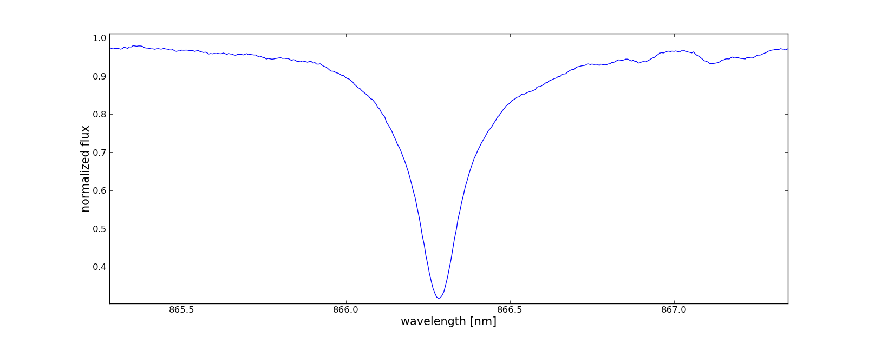

Document 3 : Données
On rappelle la relation de Doppler-Fizeau permettant de calculer la vitesse radiale v d'une étoile à partir de la longueur d'onde de référence d'une raie spectrale λ_{r} et de sa valeur observée λ :

où c est la vitesse de la lumière dans le vide c = 299792458 m/s

Les longueurs d'onde de référence des trois raies IR du Ca sont :
λ_{r1} = 849,802 nm ; λ_{r2} = 854,209 nm ; λ_{r3} = 866,214 nm.

Travail à réaliser :

Déterminer la vitesse radiale de l'étoile HD173667 à partir des documents fournis, puis commenter la valeur obtenue.

